网络直播使用方法
- 打开校园网首页（www.btbu.edu.cn），点击右下角的“60校庆网络直播”进入。
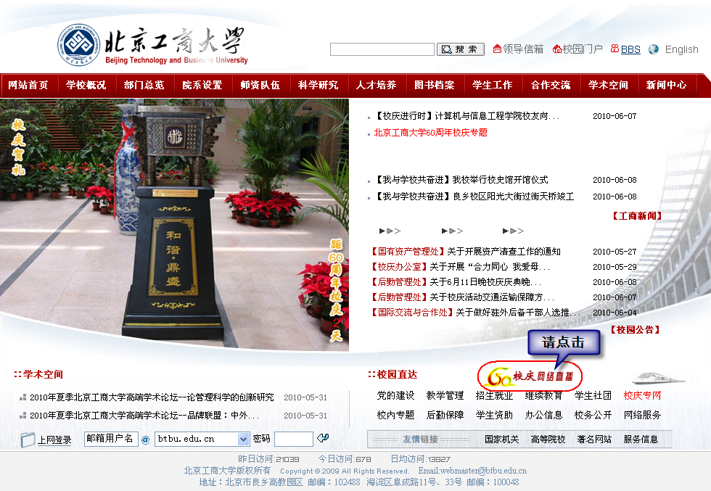
2、状态为存储中的项目，点击右侧组播按钮。
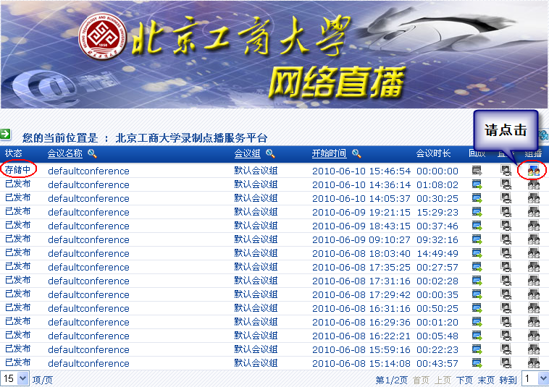
3、由于本系统只支持windows，如果播放遇到异常 ，请参照以下步骤操作
（1）.点击“开始”→windows media player
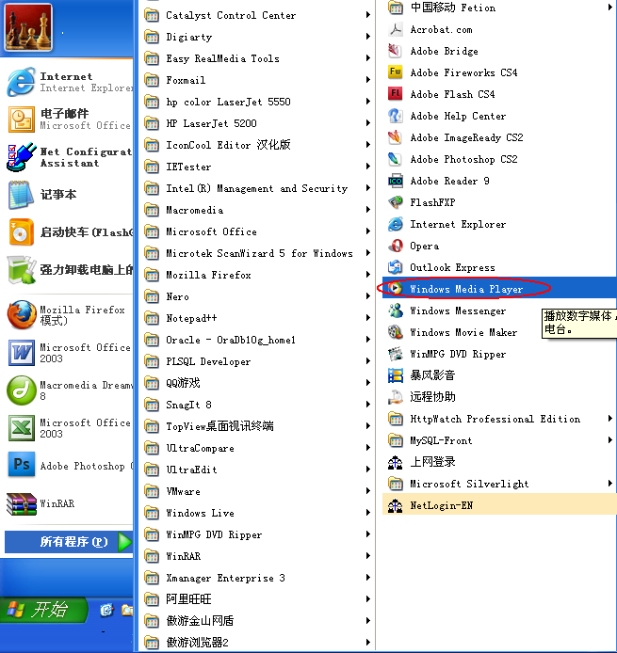
（2）.点击“工具”菜单的“选项”按钮
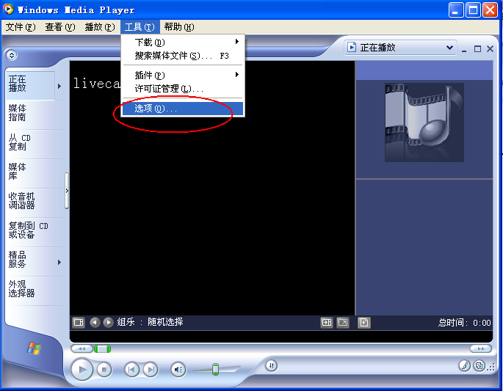
(3). 选择“文件类型”选项卡，点击“全选”，然后点击“确定”，回到常规操作的界面即可正常播放。
